ГЛАВНОЕ УПРАВЛЕНИЕ ОБРАЗОВАНИЯ И МОЛОДЁЖНОЙ
ПОЛИТИКИ АЛТАЙСКОГО КРАЯ

Муниципальное бюджетное дошкольное образовательное учреждение «Марушинский детский сад «Петушок» Целинного района Алтайского
края

Исследовательский проект
по естественнонаучной номинации
«Необыкновенное яйцо»

Автор: Яковенко Ксения Сергеевна,
5 лет, старшая группа
МБДОУ «Марушинский детский «Петушок»
Целинного района
Алтайского края

Руководитель: Королева Лариса Юрьевна
МБДОУ «Марушинский детский «Петушок»
Целинного района
Алтайского края
Воспитатель

С. Марушка
2014 год.

«Расскажи – и я забуду, покажи – и я запомню, дай попробовать – и я пойму». Восточная мудрость.

Многие дети любят играть, больше чем есть. Однако кушать необходимо. Если фрукты и овощи большинство детей ест с удовольствием, то супы, каши, яйца нравятся далеко не всем. А тем временем куриные яйца – очень полезный продукт. Поэтому на завтрак нам часто предлагают разные блюда приготовленные из яиц.

И вот однажды я задумалась, и решила разобраться в других, не менее любопытных вопросах, связанных с яйцом.

Цель исследования: выяснить, какие опыты можно провести, используя яйцо.
Для достижения поставленной цели мною решались следующие задачи:
- изучить строение яйца;
- доказать гипотезу с помощью опытов;
- оформление и представление результатов работы.

Гипотеза: предположим, что яйцо – это не только продукт питания, но и предмет, который может участвовать в экспериментах.

Методы исследования;
- Подумали вместе с воспитателем;
- с мамой обратились к компьютеру, посмотрели в глобальной сети Интернет;
- провела эксперименты (опыты);
- понаблюдала.

Объектом исследования стало само куриное яйцо.

Описание работы:
1. Строение яйца.
Непосредственно ознакомиться со строением яйца можно путём:
- вскрытия сырого яйца, рассматривая открывающуюся при этом картину;
- осмотром продольного разреза яйца, сваренного в крутую, в котором затвердевшие при варке белок и желток сохраняют своё нормальное положение.

Яйцо состоит из скорлупы, белка и желтка.
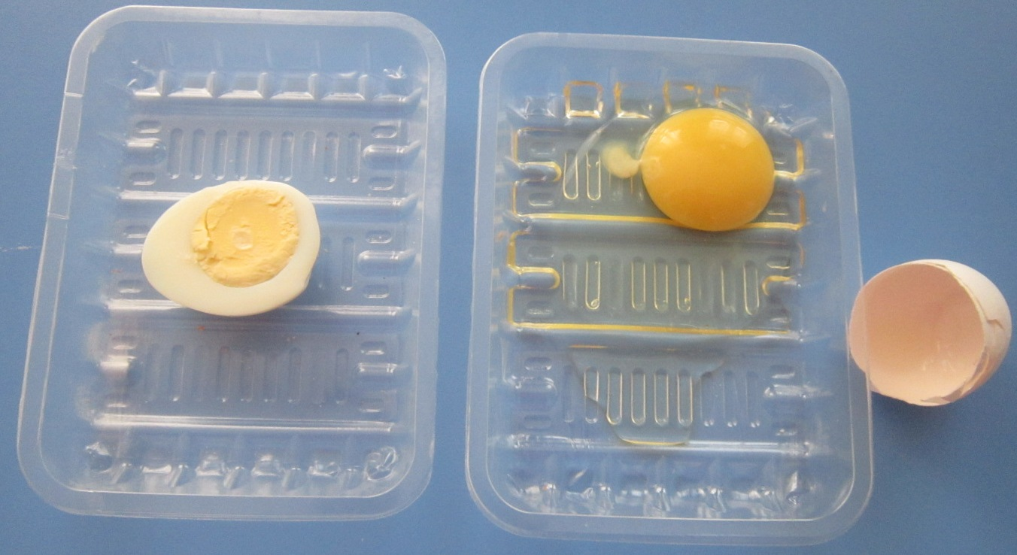
Желток отделён от белка тонкой пленкой - желточной оболочкой (поэтому, когда содержимое сырого яйца выпускают на сковородку при приготовлении яичницы, желток выпадает в виде цельного мягкого мешка).

Скорлупа яиц в зависимости от породы кур имеет различную окраску: у яичных кур – белую; у мясных кур – коричневую.
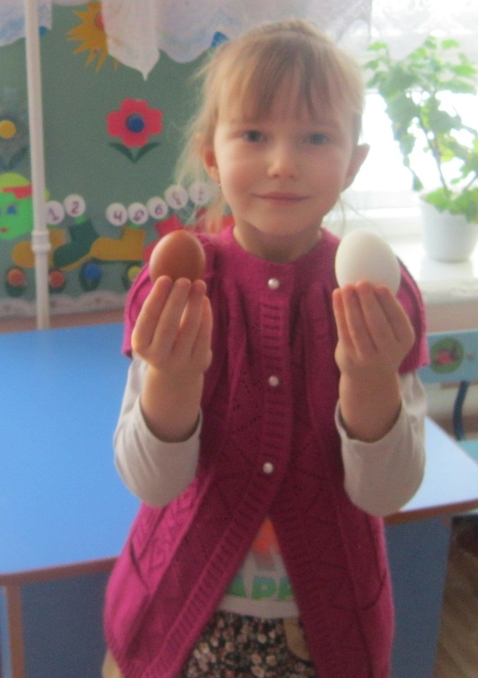
В тупом конце яйца есть воздушная камера.

2. опыты.
Очень давно, наши бабушки и дедушки играли на Пасху в очень интересные игры. Самые распространённые были игры с яйцами.
Дети любили, и «чокаться» яйцами друг с другом, ударяя тупым или острым концом крашенного крутого яйца яйцо соперника. Выигрывал тот, чьё яйцо не треснуло.
Чтобы не попасть впросак и взять на поединок варёное яйцо, а не сырое, я решила его проверить.
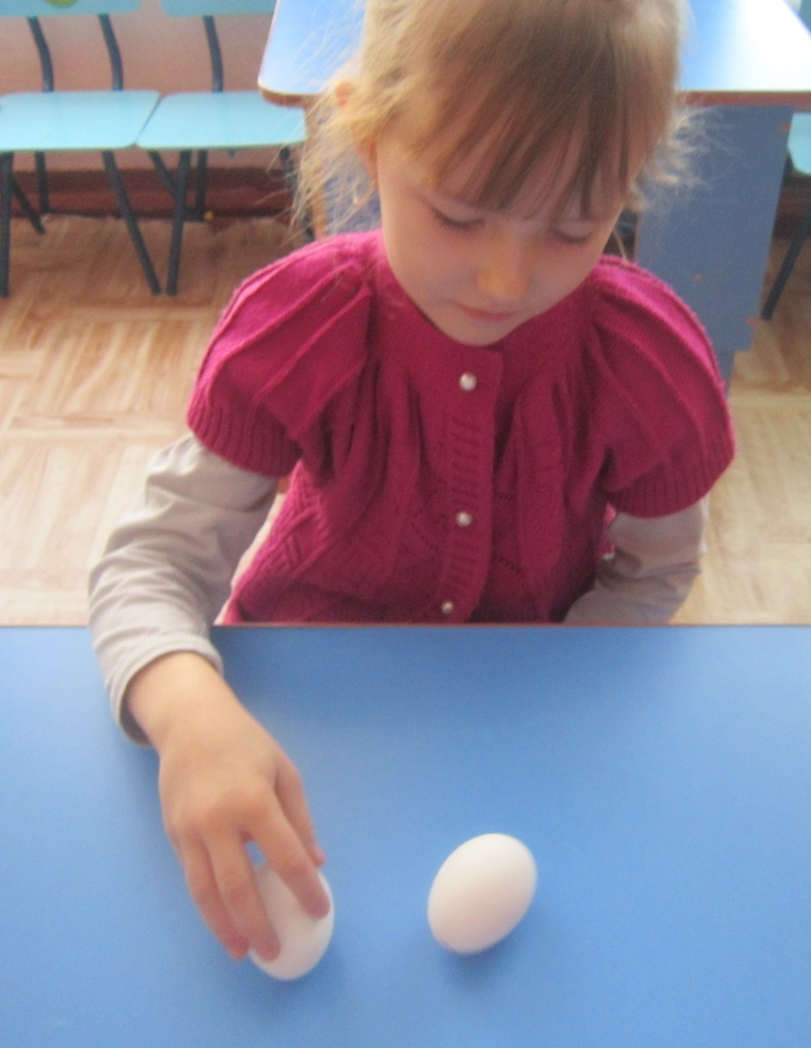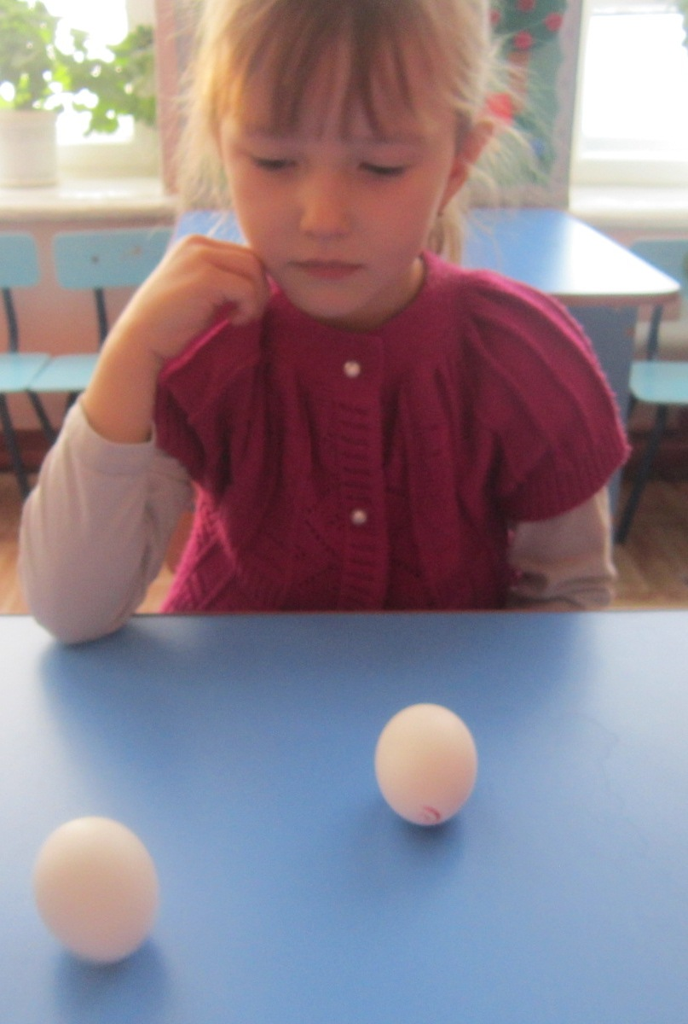
Раскрутив 2 яйца, одно варёное, другое сырое. Только старалась крутить так, чтобы они не слетели со стола… Одно из яиц крутилось легко и долго (варёное), а второе (сырое)- неохотно и быстро остановилось…
Вывод: в сыром яйце внутри жидкая масса и центр всё время смещается, являясь тормозом, поэтому сырое яйцо крутиться с трудом. А в варёном яйце, центр (желток) твёрдый, он никуда не переливается, поэтому центр тяжести всегда постоянен, поэтому яйцо крутится.

Я предложила подружке поучаствовать в поединке на варёных яйцах, несколько раз играла сама и убедилась, что чаще всего разбивается тупой конец яйца.
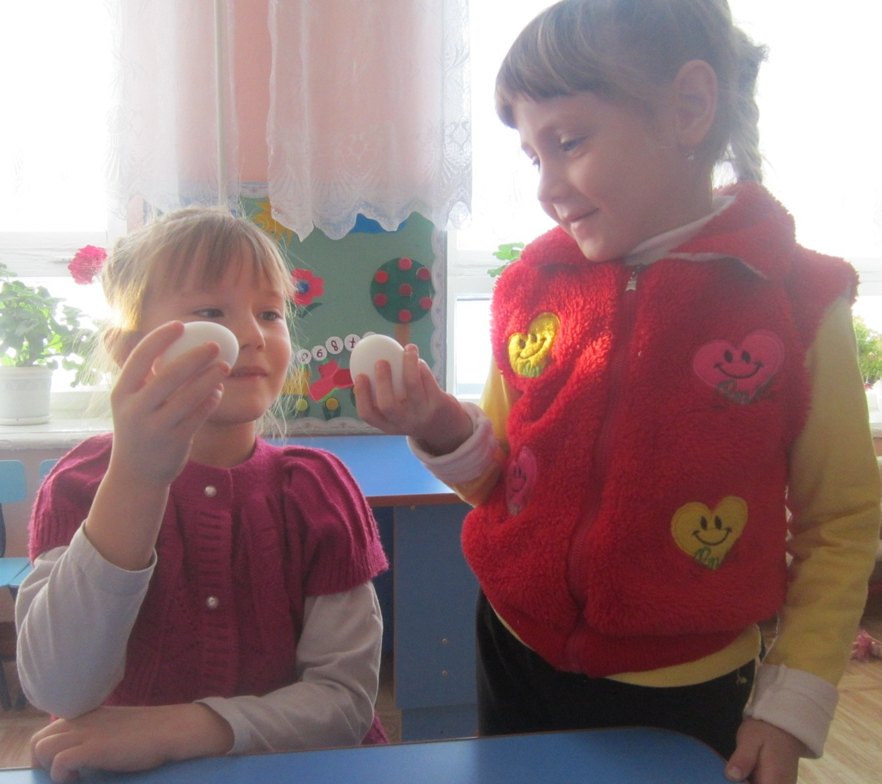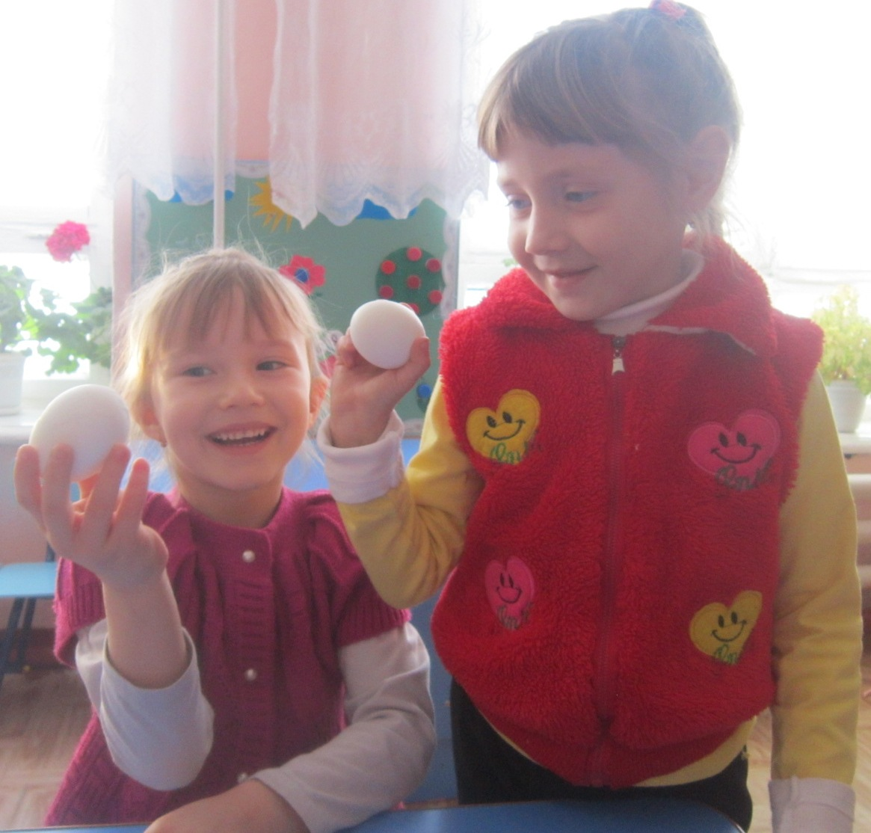
Вывод: это происходит, скорее всего, из-за того, что в яйце возле тупого конца имеется «Воздушный мешок» и из-за него эта сторона утрачивает свою прочность.

Закончив с поединком, мне захотелось узнать, как сделать, чтобы яйцо плавало, а не тонуло?
Я положила одно яйцо в ёмкость с чистой водой. Яйцо опустилось на дно. Растворила во втором стакане соль и опустила яйцо в солёную воду. Яйцо осталось плавать на поверхности воды.
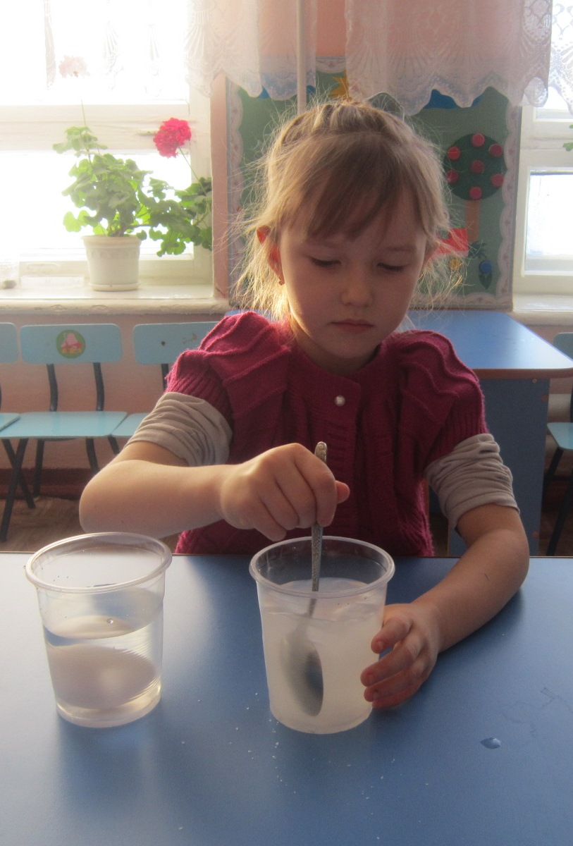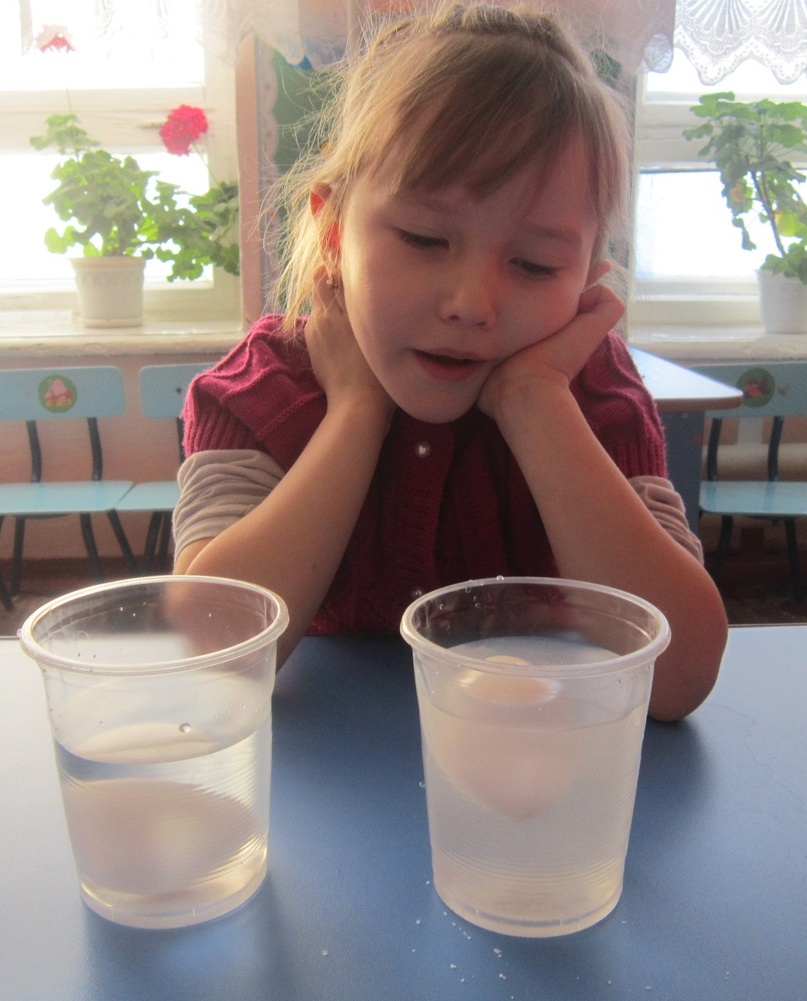
Вывод: всё дело в плотности воды. Чем плотность выше (в данном случае за счёт соли), тем сложнее в ней утонуть.

Выводы: проводя данные опыты, я полностью подтвердила свою гипотезу, что яйцо это не только продукт питания, но и предмет, который может участвовать в экспериментах.

